Examen HAVO

2017

tijdvak 1
woensdag 10 mei
13.30 - 16.30 uur

scheikunde

Gebruik zo nodig het informatieboek Binas of ScienceData.

Dit examen bestaat uit 35 vragen.
Voor dit examen zijn maximaal 76 punten te behalen.
Voor elk vraagnummer staat hoeveel punten met een goed antwoord behaald kunnen worden.

Als bij een vraag een verklaring, uitleg, berekening of afleiding gevraagd wordt, worden aan het antwoord meestal geen punten toegekend als deze verklaring, uitleg, berekening of afleiding ontbreekt.

Geef niet meer antwoorden (redenen, voorbeelden e.d.) dan er worden gevraagd.
Als er bijvoorbeeld twee redenen worden gevraagd en je geeft meer dan twee redenen, dan worden alleen de eerste twee in de beoordeling meegeteld.

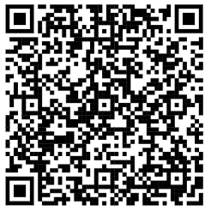
Contrastmiddel voor MRI-scans

MRI staat voor Magnetic Resonance Imaging. Deze techniek wordt in ziekenhuizen gebruikt voor onderzoek aan bijvoorbeeld bloedvaten. Soms gebruikt men voor het maken van een MRI-scan het contrastmiddel OMNISCAN™. Dit wordt in de bloedbaan geïnjecteerd.

figuur 1
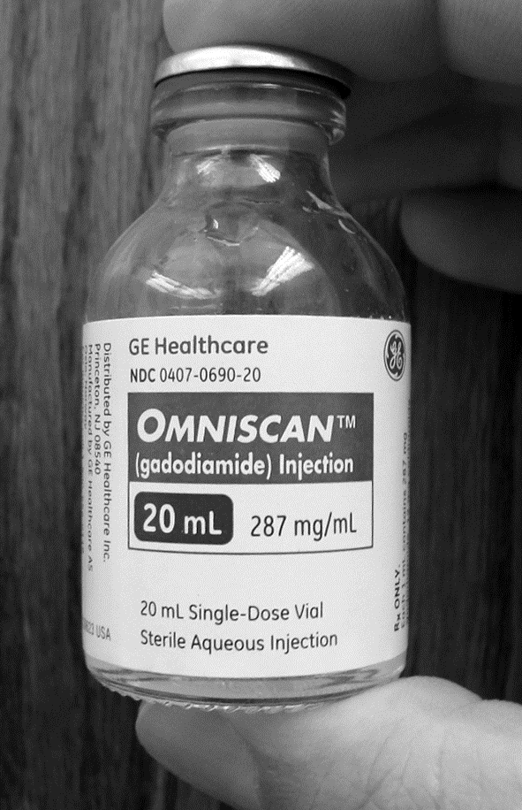
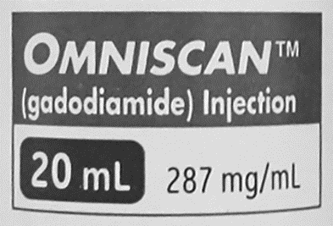

OMNISCAN™ bevat gadodiamide. Dit is een verbinding van het element gadolinium (Gd). In die verbinding komen Gd³⁺ ionen voor. Door de magnetische eigenschappen van Gd³⁺ ionen geeft de MRI-scan een betere afbeelding. In de natuur komt de isotoop Gd-158 het meest voor.

3p 1 Hoeveel protonen, neutronen en elektronen bevat een Gd ion met massagetal 158? Noteer je antwoord als:
3+
aantal protonen: … aantal neutronen: … aantal elektronen: …

In een gadodiamide-deeltje is een Gd³⁺ ion ingekapseld door een organisch deeltje. Zie figuur 2 voor een structuur van een gadodiamide-deeltje.

figuur 2
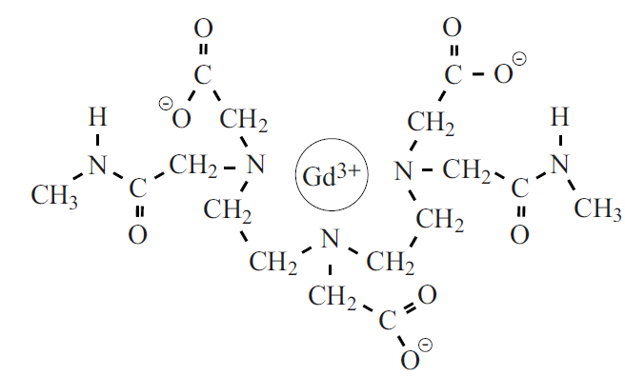

Gadodiamide is goed oplosbaar in water. De gadodiamide-deeltjes blijven in de oplossing intact en vallen niet uiteen tot ionen.

2p 2 Leg uit op microniveau, aan de hand van figuur 2, dat gadodiamide goed oplosbaar is in water.

Gadodiamide kan worden bereid uit gadolinium(III)oxide via de volgende reactie:

2 C16H29N5O8 + Gd2O3 → 2 GdC16H26N5O8 + 3 H2O
2p 3 Leg uit, aan de hand van formules in de reactievergelijking, of deze reactie een zuur-basereactie is.

Vrije Gd³⁺ ionen zijn giftig voor mens en dier. De LD50 voor muizen is 42 mg kg^{–1}. Gd³⁺ ionen in gadodiamide-deeltjes zijn veel minder giftig.
De LD50 van Gd³⁺ ionen in gadodiamide verschilt een factor 100 met de LD50 van vrije Gd³⁺ ionen.

2p 4 Geef de LD50 (voor muizen) van Gd ionen in gadodiamide.
3+

Voor de mens wordt als veilige dosering van gadodiamide de grens van 0,1 mmol per kg lichaamsgewicht aangehouden. Hierop is de
onderstaande doseringskaart voor OMNISCAN™ gebaseerd.

doseringskaart voor volwassenen

lichaamsgewicht (kg) | 50 | 60 | 70 | 80 | 90 | 100
volume (mL) | 10 | 12 | 14 | 16 | 18 | 20

Met een berekening kan worden aangetoond dat bij een dosering die op de doseringskaart is vermeld, de veiligheidsgrens niet wordt
overschreden.

3p 5 Geef de berekening voor een persoon van 60 kg.
Maak hierbij gebruik van:
- de molaire massa van gadodiamide is 574 g mol^{–1};
- informatie uit het etiket in figuur 1.

Men verwacht dat het gebruik van gadodiamide toeneemt. Omdat gadodiamide via de urine wordt uitgescheiden, zal het gehalte aan gadodiamide in afvalwater toenemen.
Dit kan voor milieuproblemen zorgen omdat gadodiamide niet in een rioolwaterzuiveringsinstallatie (RWZI) wordt afgebroken.
In een laboratorium werd onderzocht of gadodiamide kan worden
verwijderd uit een oplossing door middel van de scheidingsmethode adsorberen. De conclusie was dat verwijdering niet lukt met deze
scheidingsmethode.

2p 6 Beschrijf in grote lijnen hoe een experiment kan worden uitgevoerd om te onderzoeken of gadodiamide uit een oplossing kan worden verwijderd met behulp van Norit®-poeder als adsorptiemiddel.

In tabel 1 staan gemiddelden van een aantal metingen van het
Gd³⁺ gehalte.

tabel 1

locatie | rivier- water | uitstroom van  rioolwaterzuivering  (wordt geloosd op het oppervlaktewater) | afvalwater ziekenhuizen
Gd³⁺ gehalte (μg L^{–1}) | 0,2 | 1,1 | 100

Hoewel nog geen methode bestaat om gadodiamide uit afvalwater te verwijderen, wordt bij RWZI’s al nagedacht over de wijze waarop de
eventuele verwijdering kan worden uitgevoerd. Een chemisch technoloog stelt voor om de urine van mensen bij wie gadodiamide is gebruikt, apart te verzamelen en daaruit het gadodiamide te verwijderen.

2p 7 Geef een argument dat de chemisch technoloog kan noemen waarom het effectiever is om gadodiamide te verwijderen uit de apart verzamelde
urine dan uit rioolwater. Motiveer je antwoord.

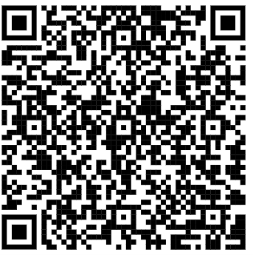
‘Drogen’ van witte olieverf

Olieverf wordt al eeuwen gebruikt voor het maken van schilderijen.
Olieverf wordt gemaakt door pigmentkorrels te mengen met een vloeibaar bindmiddel. Pigmentkorrels geven kleur aan de verf.
Loodwit, Pb3(CO3)2(OH)2, is een wit pigment dat vroeger veel werd
gebruikt. Loodwit kan worden opgevat als een mengsel van de zouten
lood(II)carbonaat en lood(II)hydroxide. Uit de formule van loodwit kan de molverhouding van deze twee loodzouten worden afgeleid.

2p 8 Geef de formules van deze twee loodzouten en geef de molverhouding waarin ze voorkomen in loodwit.
Noteer je antwoord als volgt:
formule lood(II)carbonaat: … formule lood(II)hydroxide: …
molverhouding lood(II)carbonaat : lood(II)hydroxide = … : …

Een veelgebruikt bindmiddel in olieverf is lijnolie. Lijnolie is een vloeibaar mengsel van triglyceriden. Triglyceriden zijn tri-esters van glycerol en
vetzuren. De koolwaterstofgedeeltes van de vetzuren in lijnolie bevatten veel C=C bindingen. In tabel 1 staat de gemiddelde vetzuursamenstelling van lijnolie.

tabel 1
gemiddelde vetzuursamenstelling van lijnolie
vetzuur | koolwaterstof- gedeelte | aantal per 100  vetzuurmoleculen
palmitinezuur | ‒C15H31 | 5
stearinezuur | ‒C17H35 | 2
oliezuur | ‒C17H33 | 16
linolzuur | ‒C17H31 | 15
α-linoleenzuur | ‒C17H29 | 62

2p 9 Geef de structuurformule van het triglyceride waarin uitsluitend het
vetzuur α-linoleenzuur is veresterd. Geef het koolwaterstofgedeelte van het vetzuur weer zoals in tabel 1.

3p 10 Bereken het gemiddelde aantal C=C bindingen per triglyceridemolecuul in lijnolie.
Maak hierbij gebruik van:
- tabel 1;
- Binas-tabel 67G2 of ScienceData-tabel 13.2 g.

Het uitharden van olieverf wordt ook wel ‘drogen’ genoemd. Onder invloed van (uv-)licht reageren hierbij C=C bindingen met zuurstof. Bij dit proces ontstaan geleidelijk steeds meer crosslinks.
In figuur 1 is de uitharding schematisch weergegeven.

figuur 1

H C H H C H

H C H H C H
C H C H

C H C H
H C H

H C H
C H H
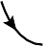C H
O2
H C H

H C H
O C H
O
C H
H C H H C H

H C H H C H
H C O C H
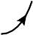H2O C H C H

H C H H
C H

C H
C H stap 1 H C H
C H
C H H C
C H C

C H C
stap 2 H C
H C

H C
H C
H C H

H C H

H C H
H C H
H C H
H C H
H C H
H C H

Het volledig uitharden van verf die op basis van lijnolie is gemaakt, kan
een flink aantal dagen duren. Een producent van olieverf heeft onderzoek gedaan aan de uitharding. Bij dat onderzoek werd onder andere de
verandering van de massa van lijnolie tijdens het uitharden gevolgd. In diagram 1 is het resultaat weergegeven van een onderzoek aan een
laagje olieverf met een dikte van 0,254 mm. Deze olieverf was
samengesteld uit lijnolie en het witte pigment titaan(IV)oxide. Dit pigment wordt tegenwoordig gebruikt in plaats van het giftige loodwit.

diagram 1
20
massatoename
(%)
15

10

5

00 10

20 30

40 50
dagen

2p 11 Leg uit dat het toenemen van de massa in de eerste acht dagen én het afnemen van de massa in de volgende dagen verklaard kunnen worden met behulp van het uithardingsproces dat in figuur 1 is weergegeven.

2p 12 Laat met behulp van een berekening zien dat op dag 50 de massa per mol triglyceriden 109 g groter is dan de massa op dag 0.
- Maak gebruik van diagram 1.
- De gemiddelde molaire massa van de triglyceriden bedraagt 873 g mol^{‒1}.
- De massa van titaan(IV)oxide mag worden verwaarloosd.

2p 13 Bereken het aantal mol crosslinks per mol triglyceriden op dag 50.
Ga ervan uit dat:
- op dag 50 de massa per mol triglyceriden 109 g groter is dan de massa op dag 0;
- er geen andere reacties optreden dan in figuur 1;
- stap 1, waarin zuurstof reageert, en stap 2, waarin water ontwijkt, volledig verlopen;
- er op dag 0 geen crosslinks aanwezig waren.

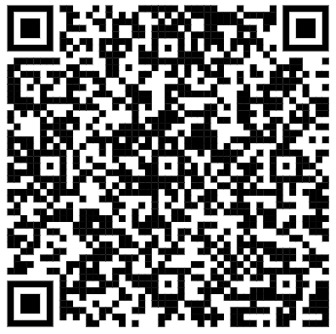
Alginaat

Onder ‘moleculair koken’ wordt verstaan: het toepassen van wetenschap bij voedselbereiding in de keuken. Alginaat wordt in de moleculaire
keuken gebruikt om bolletjes te maken die op kaviaar lijken en gevuld zijn met een vloeistof. Bij het doorbijten van de bolletjes komt de vloeistof vrij in de mond. Dat zorgt voor een bepaalde smaaksensatie. Marije wil haar vrienden verrassen met ‘limonadekaviaar’. Zij vindt op internet het
volgende recept:
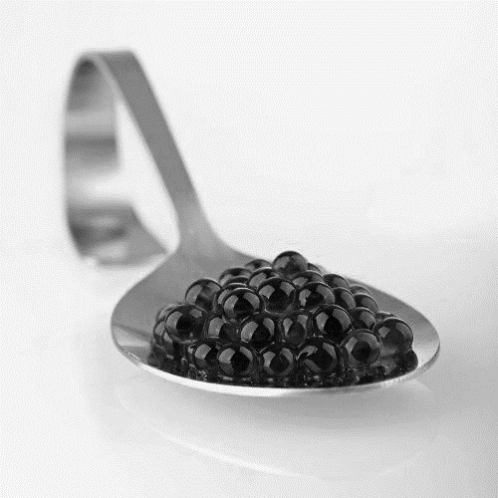
Recept moleculair koken: limonadekaviaar

- Los 3,0 gram calciumchloride op in 130 mL water.
- Los 4,0 gram natriumalginaatpoeder op in 120 mL water.
- Meng de natriumalginaatoplossing met limonadesiroop in de volumeverhouding 1 : 2.
- Zuig een deel van het mengsel op met een pipet en druppel het in de calciumchloride-oplossing.
- Schep na ongeveer 30 seconden de ‘kaviaar’ eruit.

Naar: moleculairkoken.net/kooktechnieken-kaviaar

Bij het oplossen van calciumchloride worden ionbindingen verbroken. Er worden ook nieuwe bindingen gevormd.

2p 14 Tussen welke deeltjes worden nieuwe bindingen gevormd bij het oplossen van calciumchloride?
Noteer je antwoord als volgt:
Er worden nieuwe bindingen gevormd tussen .................... en ..................... .

Natriumalginaat is een natuurlijk polysacharide met de formule Nan(C6H7O6)n. Het monomeer van natriumalginaat heeft dezelfde basisstructuur als glucose, met in plaats van een -CH2OH groep een
-COO– Na⁺ groep. Hieronder zijn het monomeer waaruit natriumalginaat is
opgebouwd en een fragment van natriumalginaat schematisch weergegeven:

O

C O-
Na+
O

C O-

Na+
O

C O-

Na+

monomeer van natriumalginaat

O- Na+ O-
Na+
C C

O O

fragment van natriumalginaat

Bij het oplossen van natriumalginaat in water komen natriumionen en alginaationen vrij.

3p 15 Geef de vergelijking voor het oplossen van natriumalginaat in water.
Gebruik de formule Nan(C6H7O6)n voor natriumalginaat en de formule C₆H₇O₆^{n-} voor alginaationen.

Wanneer het mengsel van natriumalginaat en limonadesiroop in de calciumchloride-oplossing wordt gedruppeld (stap 4), vormt zich meteen een dun laagje zogenoemde gel rondom de druppeltjes. De gel bestaat uit alginaationen die door calciumionen als een soort crosslinks zijn verbonden.

gel
O

C O-
O

C O-

limonade O- O-
en C C
Ca2+
O O

vergroot bolletje
natriumalginaat- oplossing
C O- O
C O- O

C O C O
-
-
O O

Voor de smaaksensatie is het van belang dat de bolletjes niet te laat uit de calciumchloride-oplossing worden geschept (stap 5).
Wanneer te lang wordt gewacht, is de vloeistof binnen in de bolletjes namelijk ook omgezet tot een gel.

2p 16 Geef een mogelijke verklaring voor dit verschijnsel.

Marije leest op internet dat calciumchloride een beetje bitter smaakt en dat in plaats van calciumchloride ook het smaakloze calciumlactaat
gebruikt kan worden. Calciumlactaat heeft de formule Ca(C3H5O3)2.
3p 17 Bereken hoeveel gram calciumlactaat Marije in 130 mL water moet oplossen om een oplossing te krijgen waarin de molariteit van de
calciumionen hetzelfde is als in het recept. Neem hierbij aan dat het volume van beide oplossingen 130 mL is.

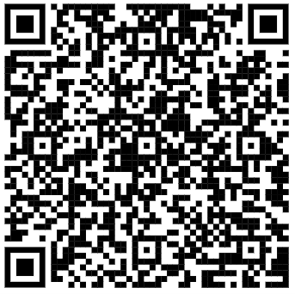
Bio-P

Te veel fosfaat in oppervlaktewater leidt tot een afname van de
waterkwaliteit. Een van de oorzaken is het uitspoelen van (kunst)mest vanaf landbouwgrond.

1p 18 Geef de naam van de vakterm waarmee deze afname van de waterkwaliteit wordt aangeduid.

Rioolwater bevat ook fosforverbindingen die veelal worden aangeduid als fosfaat. In een rioolwaterzuiveringsinstallatie (RWZI) wordt rioolwater
gezuiverd. De gezuiverde uitstroom van een RWZI wordt geloosd op het oppervlaktewater. In steeds meer RWZI’s wordt fosfaat biologisch
verwijderd met het zogenoemde Bio-P proces. In figuur 1 is dit continuproces schematisch weergegeven.

figuur 1

fosfaatrijk rioolwater
nabezinktank
fosfaatarm water
fosfaatrijk slib*
aerobe tank
anaerobe tank

fosfaatrijk slib*

* slib = waterige biomassa, bestaande uit o.a. bacteriën

In het Bio-P proces wordt gebruikgemaakt van speciale bacteriën. Deze zetten fosfaat om tot polyfosfaat dat zij opslaan als energievoorraad. In het Bio-P proces zijn afwisselend anaerobe (zuurstofloze) en aerobe
(zuurstofrijke) omstandigheden nodig.
In de anaerobe tank nemen de bacteriën koolstofverbindingen op uit het
rioolwater, zetten die om tot polyhydroxybutyraat (PHB) en slaan het PHB op. Voor de omzetting van koolstofverbindingen tot PHB is energie nodig. De bacteriën halen deze energie uit de afbraak van polyfosfaat tot fosfaat. Het fosfaat wordt uitgescheiden en komt weer in het water terecht.

In de aerobe tank zetten de bacteriën PHB om tot koolstofdioxide en water. De energie die hierbij vrijkomt, gebruiken ze om zich te
vermeerderen. Daardoor neemt het aantal bacteriën toe en dus ook de hoeveelheid slib.
De bacteriën in de aerobe tank nemen fosfaat op en zetten dit om tot
polyfosfaat. De hoeveelheid fosfaat die hierbij wordt opgenomen, is veel groter dan door de bacteriën in de anaerobe tank is afgegeven.
De omzettingen die in de bacteriën in de aerobe tank plaatsvinden, zijn hieronder schematisch vereenvoudigd weergegeven:
e
b
c
a
bacterie
d

aerobe tank

2p 19 Geef de namen van de stoffen die bij de letters a tot en met e geplaatst moeten worden.
Maak een keuze uit:
fosfaat, koolstofdioxide + water, polyfosfaat, PHB, zuurstof. Noteer je antwoord als volgt:
a: …
b: …
c: …
d: …
e: …

2p 20 Leg uit, aan de hand van de informatie over het Bio-P proces, of de omzetting van polyfosfaat tot fosfaat een endotherm of een exotherm proces is.

PHB is een polyester. De structuurformule van een fragment van PHB is hieronder weergegeven:

CH₃
O CH3 O
CH₃ O

O C CH₂ C H

O C CH₂ C H

O C CH₂ C H

PHB kan worden beschouwd als een condensatiepolymeer dat is gevormd uit het monomeer C4H8O3.
2p 21 Geef de structuurformule van het monomeer C4H8O3.
Voor de omzetting van PHB tot koolstofdioxide en water is zuurstof nodig.

3p 22 Geef de vergelijking in molecuulformules van deze omzetting. Gebruik de formule (C4H6O2)1000 voor PHB.
Een gedeelte van het fosfaatrijke slib wordt teruggevoerd naar de
anaerobe tank (zie figuur 1). De rest van het slib wordt afgevoerd. In een aantal moderne RWZI’s wordt deze rest gebruikt om fosfaat terug te
winnen in de vorm van struviet (MgNH4PO4 . 6H2O), dat als kunstmest kan worden gebruikt. Na een aantal bewerkingen van het slib wordt een
geconcentreerde oplossing van magnesiumchloride toegevoegd. De volgende reactie vindt dan plaats:

Mg²⁺ + NH ⁺ + PO ^{3–} + 6 H O → MgNH PO . 6H O reactie 1
4 4 2 4 4 2
struviet

De vorming van struviet vindt plaats in een licht basisch milieu met een pH van 7,8.

2p 23 Bereken de [OH–] in mol L^{–1} in een oplossing met pH = 7,8 (T = 298 K).

Het slib bevat voldoende NH ⁺ en water om alle fosfaat (PO ^{3–}) om te
4 4
zetten tot struviet. In een bepaalde RWZI wordt 2,5 ton struviet per dag gevormd volgens reactie 1.

3p 24 Bereken hoeveel kg magnesiumchloride-oplossing minstens per dag moet worden toegevoegd aan slib om het aanwezige fosfaat volledig om te
zetten tot 2,5 ton struviet volgens reactie 1. Maak gebruik van de volgende gegevens:
- Een ton is 10³ kg.
- De molaire massa van struviet is 245,41 g mol^{–1}.
- De magnesiumchloride-oplossing bevat 32 massaprocent magnesiumchloride.
- De hoeveelheid Mg²⁺ die in slib voorkomt, mag worden verwaarloosd.

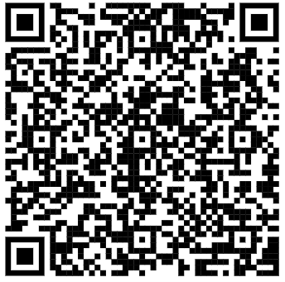
Stanyl®

Stanyl is een sterke kunststof die pas bij hoge temperatuur smelt
(295 °C). Dit maakt Stanyl geschikt als vervanger van metalen onderdelen in auto’s en in elektronische apparatuur.
Stanyl is een copolymeer dat ontstaat door polycondensatie van twee soorten monomeren.
Een van deze twee is butaan-1,4-diamine, H2N-(CH2)4-NH2.
Hieronder is de structuurformule van Stanyl schematisch weergegeven:

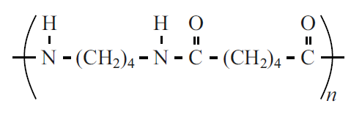

Bij de vorming van Stanyl via polycondensatie ontstaat water als bijproduct.

2p 25 Geef de structuurformule van het andere monomeer waaruit Stanyl wordt gevormd via de hierboven beschreven polymerisatie.

Het fragment dat in de structuurformule van Stanyl (zie hierboven) tussen de grote haken staat, wordt de repeterende eenheid genoemd.
De eigenschappen van een polymeer worden mede bepaald door de gemiddelde molecuulmassa van het polymeer. Een veelgebruikte
Stanyl-soort heeft de gemiddelde molecuulmassa 2,0·10⁴ u.

2p 26 Bereken hoeveel repeterende eenheden gemiddeld voorkomen in een molecuul van deze Stanyl-soort.

Stanyl is een zogenoemde nylon en is ontwikkeld als kunststof die
steviger is en bij een hogere temperatuur kan worden toegepast dan het bekende nylon-6,6.
De repeterende eenheid van nylon-6,6 is hieronder weergegeven:

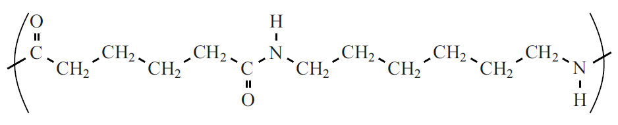

De aantrekkingskracht tussen nylonmoleculen wordt grotendeels bepaald door waterstofbruggen tussen C=O groepen en NH groepen. In figuur 1 is schematisch weergegeven hoe ketens van Stanyl en nylon-6,6 door

middel van waterstofbruggen aan elkaar gebonden zijn.

figuur 1

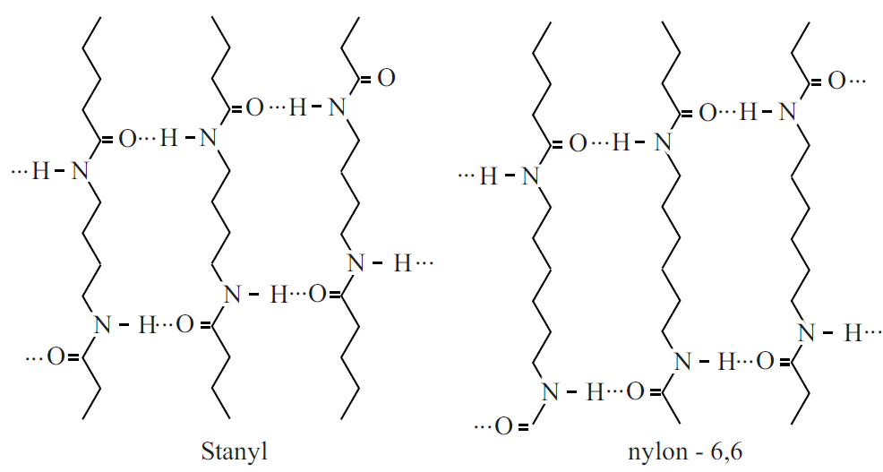

2p 27 Leg uit aan de hand van figuur 1, waarom Stanyl een hogere smelttemperatuur heeft dan nylon-6,6.
Ga ervan uit dat Stanyl en nylon-6,6 dezelfde gemiddelde ketenlengte hebben.

Voorwerpen van Stanyl worden geproduceerd met behulp van de techniek spuitgieten. In figuur 2 is een schematische tekening weergegeven van
een machine waarmee deze techniek wordt uitgevoerd.

figuur 2
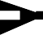
1
2
3
4
A
B
open
C

Bij de vultrechter (2) worden Stanylkorrels in de spuitgietmachine
gebracht. Deze korrels worden verwarmd en de ronddraaiende schroef (1) zorgt voor verplaatsing van Stanyl. Via de spuitmond (3) wordt Stanyl in
een mal (4) geperst zodat het voorwerp in de gewenste vorm stolt.

De producent van Stanyl adviseert bepaalde temperaturen voor de drie zones die in figuur 2 zijn aangegeven.
Bij die temperaturen verloopt het spuitgieten optimaal.
De producent geeft de volgende temperatuurtrajecten voor de drie zones:
− 80 - 120 °C
− 280 - 320 °C
− 305 - 335 °C
Met behulp van het smeltpunt van Stanyl (295 °C) kan worden afgeleid welk temperatuurtraject bij welke zone hoort.

2p 28 Geef aan welk temperatuurtraject bij welke zone hoort.
Noteer je antwoord als: zone A: …
zone B: … zone C: …

Bruin worden van appels

Waarom wordt een geschilde appel bruin? Nathalie zoekt het uit en vindt op de website van Food-info: De kleur wordt veroorzaakt door het bruine pigment melanine. Melanine wordt gevormd uit zogenoemde polyfenolen.
Polyfenolen zijn stoffen die fenolgroepen bevatten. De structuurformule van fenol is hieronder weergegeven:
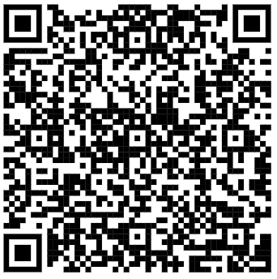
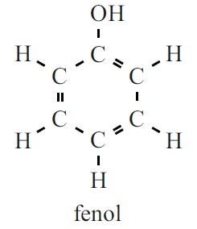
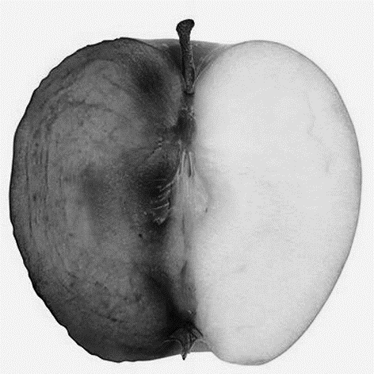

Sommige polyfenolen worden gevormd uit een bepaald aminozuur.

1p 29 Geef de naam van het aminozuur dat een fenolgroep bevat. Maak gebruik van Binas-tabel 67H1 of ScienceData-tabel 13.7 c.

De kleurreactie wordt gekatalyseerd door het enzym fenolase en kan als volgt vereenvoudigd worden weergegeven:

polyfenol + O₂
fenolase

melanine

(reactie 1)

3p 30 Geef het energiediagram van reactie 1. Vermeld in het diagram de namen van de beginstoffen, de naam van het reactieproduct en geef de
overgangstoestand aan. Ga ervan uit dat reactie 1 exotherm is.

De bruinkleuringsreactie vindt plaats doordat bij het snijden van appels plantencellen kapot gaan. Nathalie zoekt naar methodes om de
bruinkleuring te voorkomen. Deze methodes berusten onder andere op de remming van de enzymwerking of het ‘wegnemen’ van zuurstof. Zo is
bekend dat koelen en toevoegen van citroensap of suiker de bruinkleuring remmen. Nathalie gaat aan de slag. Ze snijdt appels in partjes en verdeelt ze in vier porties. In tabel 1 zijn haar experimenten samengevat.

tabel 1

ex- peri-  ment | methode | waarneming na 30  minuten | verdere  behandeling na 30 minuten | waarneming  na 30 minuten verdere  behandeling
1 | koelen bij -18 °C | geen  bruinkleuring | verder bij  kamertemperatuur | bruinkleuring
2 | bestrooien met suiker | geen  bruinkleuring | verder bij  kamertemperatuur | geen  bruinkleuring
3 | besprenkelen met citroensap | geen  bruinkleuring | verder bij  kamertemperatuur | geen  bruinkleuring
4 | geen behandeling | bruinkleuring | verder bij  kamertemperatuur | bruinkleuring
2p 31 Geef een verklaring voor de beide waarnemingen bij experiment 1.
Bij experiment 2 wordt water door suiker (sacharose, zie Binas-tabel 67F2 of ScienceData-tabel 13.1 d) gebonden. Hierdoor blijft er te weinig water beschikbaar voor een goede werking van fenolase.
2p 32 Beschrijf op microniveau hoe water wordt gebonden door sacharose.
Citroensap (experiment 3) bevat onder andere citroenzuur en vitamine C. Nathalie onderzoekt welke van deze twee componenten voor de remming van de bruinkleuring zorgt.
Ze heeft de beschikking over:
- appelpartjes;
- citroensap;
- oplossing van citroenzuur (met dezelfde concentratie als in citroensap);
- oplossing van vitamine C (met dezelfde concentratie als in citroensap).
Ze voert twee eenvoudige experimenten uit en trekt daaruit de conclusie dat vitamine C de bruinkleuring volledig remt en dat citroenzuur de
bruinkleuring niet remt.
2p 33 Geef aan welke twee experimenten Nathalie heeft uitgevoerd en vermeld de waarnemingen. Noteer je antwoord als volgt:
experiment A: … waarneming bij A: …
experiment B: … waarneming bij B: …
Nathalie leest op internet dat vitamine C reageert met zuurstof. Dat is een redoxreactie, net als reactie 1. In reactie 1 reageert polyfenol als reductor. Ze begrijpt nu waarom vitamine C de bruinkleuring kan remmen.
2p 34 Is vitamine C een reductor of een oxidator? Motiveer je antwoord.
2p 35 Verklaar waarom vitamine C de bruinkleuring kan remmen.

Bronvermelding
Een opsomming van de in dit examen gebruikte bronnen, zoals teksten en afbeeldingen, is te vinden in het bij dit examen behorende correctievoorschrift, dat na afloop van het examen wordt gepubliceerd.
HA-1028-a-17-1-o 17 / 17 einde 
lees verder ►►►
einde 

